Patrocinio

Tomás Lagomarsino Guzmán, H. Diputado de la República, otorga Patrocinio, a la Iniciativa Juvenil de Ley de protección ante la irresponsabilidad paterna: reforma ley N°14.908 presentada por los estudiantes del equipo Garra de Águila del Colegio Eagle School, Región de Antofagasta, en el marco de la versión XII del Torneo Delibera organizado por la Biblioteca del Congreso Nacional.
Esta iniciativa tiene por objeto proteger a los hijos frente abusos de padres ausente, quienes sin dar cumplimiento a sus responsabilidades de mantención ni hacerse presente en la vida de sus hijos poseen derecho en su vejez a demandar por cuidados y mantención; situación injusta que se busca cambiar con la modificación a la ley N°14.908; además de en el largo plazo lograr bajar las cifras de deudores de pensión alimenticia en Chile.
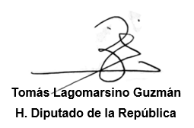

Valparaíso, julio 27 de 2023.

